МИНИСТЕРСТВО НАУКИ И ВЫСШЕГО ОБРАЗОВАНИЯ РОССИЙСКОЙФЕДЕРАЦИИ
Федеральное государственное бюджетное образовательное учреждение высшего образования
«КУБАНСКИЙ ГОСУДАРСТВЕННЫЙ УНИВЕРСИТЕТ»
(ФГБОУ ВО «КубГУ»)

Факультет компьютерных технологий и прикладной математики
Кафедра информационных технологий

ОТЧЕТ О ВЫПОЛНЕНИИ ЛАБОРАТОРНОЙ РАБОТЫ №7
«БАЗОВЫЙ КОМПЛЕКС СРЕДСТВ ЗАЩИТЫ ИНФОРМАЦИИ»
по дисциплине
«ОПЕРАЦИОННЫЕ СИСТЕМЫ»

Выполнила,
студентка группы МО32 __________________________________С.Н. Чупрова
(подпись, дата)

Направление подготовки 02.03.03 Математическое обеспечение и администрирование информационных систем
Курс 3

Отчет принял,
преподаватель кафедры ИТ, доцент ______________________А.А. Полупанов
(подпись, дата)

Краснодар
2025
Задание 1.
- Войдите в ОС с учетной записью пользователя sa (Уровень_0, Высокий).
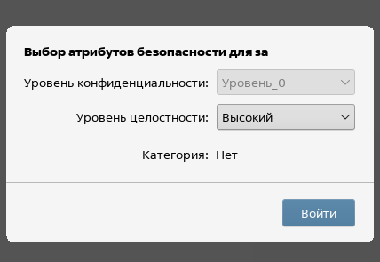
Рисунок 1 – Вход в ОС с учетной записью sa

- Запустите графическую утилиту редактирования учетных записей пользователей.
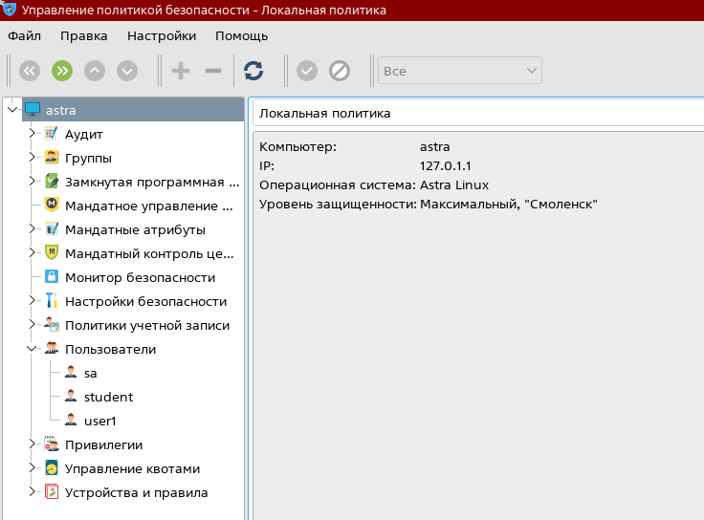
Рисунок 2 – Графическая утилита редактирования учетных записей
- Создать 2 пользователя user1, user2. Для созданных учетных записей пользователей задайте максимальный уровень целостности.
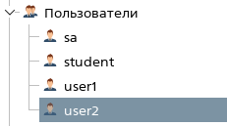
Рисунок 3 – Новые пользователи

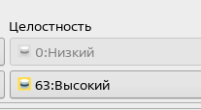
Рисунок 4 – Уровень целостности пользователей user1, user2

- Войдите в ОС с учетной записью пользователя user2, выбрав уровень доступа Уровень_0, Высокий.
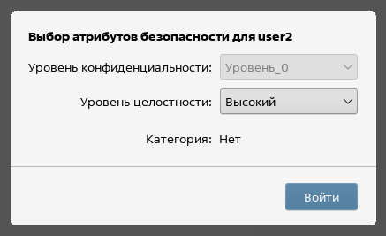
Рисунок 5 – Вход в ОС с учетной записью пользователя user2

- Создайте в каталоге Документы файл 1.txt, добавив в него любой текст.
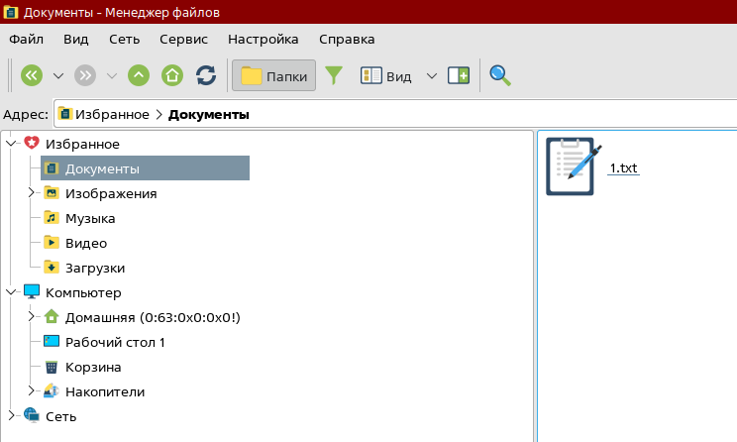
Рисунок 6 – Созданный файл 1.txt

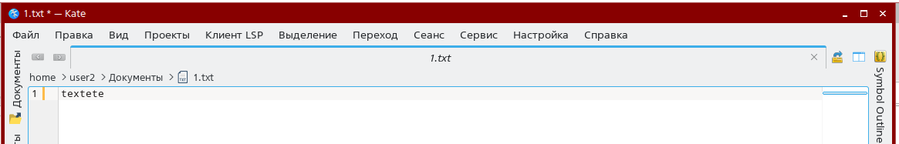
Рисунок 7 – Текст файла

- Просмотрите уровень целостности, указанный в свойствах файла. Каким он оказался?
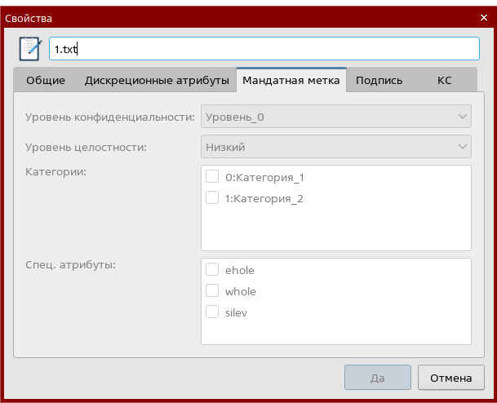
Рисунок 8 – Уровень целостности файла

- Выйдите из ОС.
- Войдите в ОС с учетной записью пользователя sa (Уровень_0, Высокий).
Рисунок 9 – Повторный вход в ОС с записью пользователя sa
- Проверьте, включен ли режим мандатного контроля целостности. В случае если режим мандатного контроля целостности не включен, включите. После включения режима для вступления изменений в силу требуется перезагрузка.
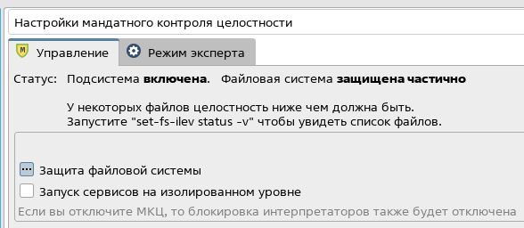
Рисунок 10 – Статус режима мандатного контроля

- В графической утилите Политика безопасности выберите пункт Мандатный контроль целостности → Режим эксперта → Редактирование конфига добавьте строку, указав файл пользователя user2 Файл 1.txt, и установите для пользователя user2 уровень целостности максимальный. Перезагрузите ОС.
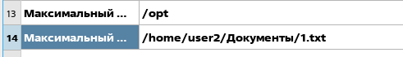
Рисунок 11 – Изменение уровня целостности пользователя user2

- Войдите в ОС с учетной записью пользователя user2, выбрав уровень доступа Уровень_0, Высокий.
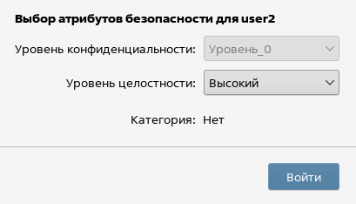
Рисунок 12 – Повторный вход в ОС с записью пользователя user2

- Попробуйте отредактировать файл 1.txt, добавив в него любой текст. Получилось? Почему? Выйдите из ОС.
Файл был успешно изменен, так как пользователь имеет максимальный уровень целостности. Субъект с определенным уровнем целостности может получить доступ на запись к сущности, если его уровень целостности не ниже уровня целостности сущности
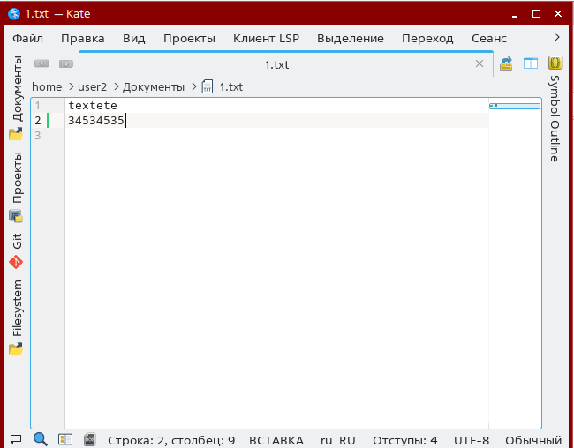
Рисунок 13 – Внесенные в файл изменения

Задание 2.
- Зайдите в систему под администратором. Запустите графическую утилиту Мандатное управление доступом с правами root.
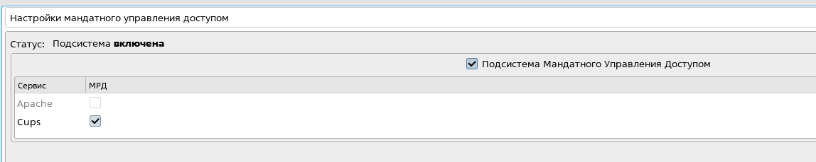
Рисунок 14 – Графическая утилита Мандатное управление доступом

2. Переименуйте уровни конфиденциальности:
• 0 - for _all;
• 1 - secret;
• 2 - very_secret;
• 3 - very_important.
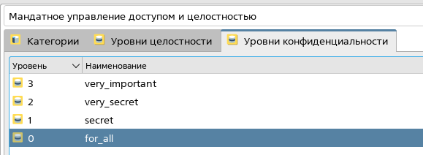
Рисунок 15 – Переименованные уровни конфиденциальности

3. Создайте учетную запись для пользователя ivanov:
• минимальный уровень конфиденциальности - for_all;
• максимальный уровень конфиденциальности - very_secret.
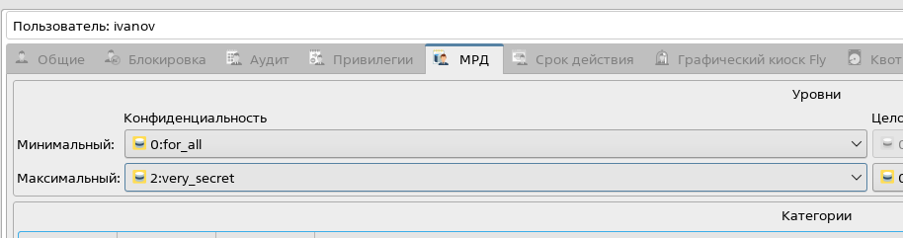
Рисунок 16 – Учетная запись пользователя ivanov

4. Создайте учетную запись для пользователя petrov:
• минимальный уровень конфиденциальности - for_all;
• максимальный уровень конфиденциальности – secret.
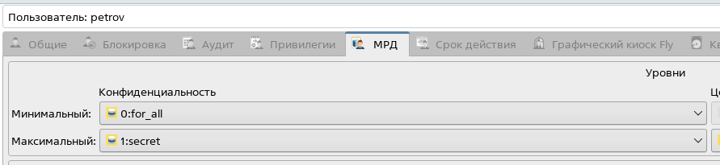
Рисунок 17 – Учетная запись пользователя petrov

Задание 3.
1. Создайте каталог /home/project. Установите на каталог уровень конфиденциальности very_important и дополнительный атрибут ccnr.
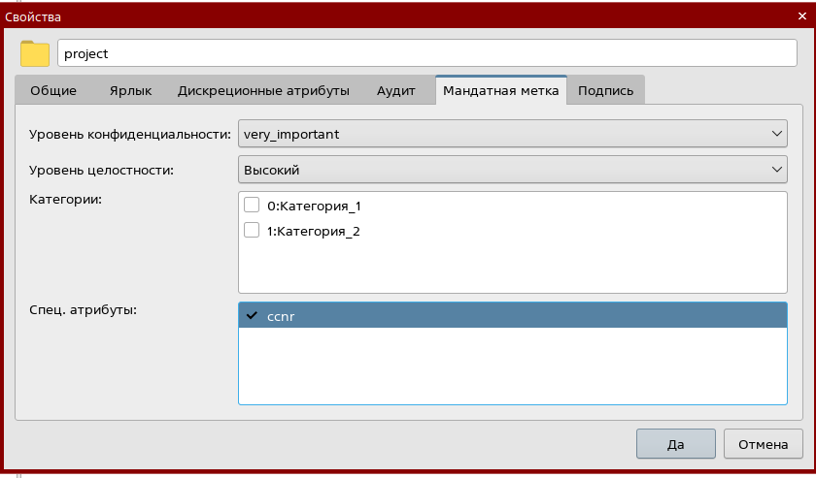
Рисунок 18 – Мандатные метки каталога project

- Создайте каталог /home/project/secret. Установите на каталог уровень конфиденциальности secret.
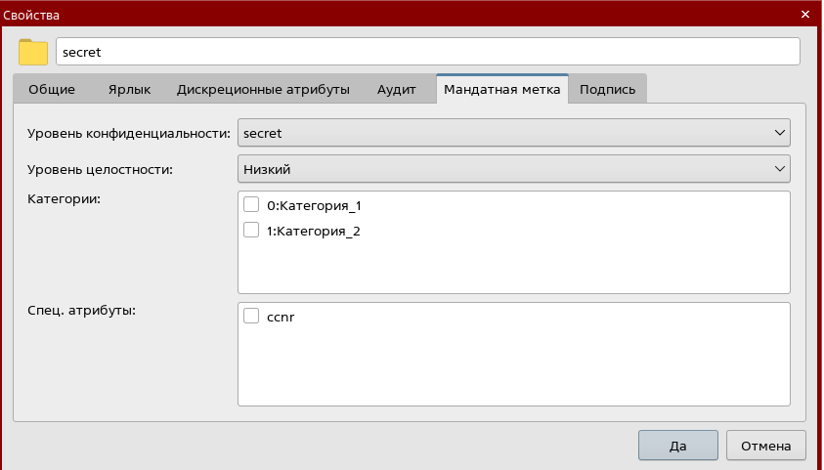
Рисунок 19 – Мандатные метки каталога secret
- Создайте каталог /home/project/very_secret. Установите на каталог уровень конфиденциальности very _secret.
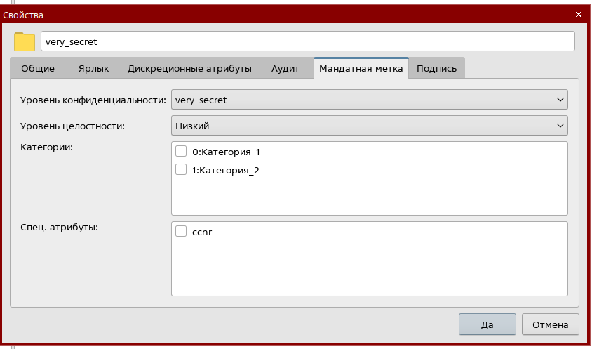
Рисунок 20 – Мандатные метки каталога very_secret

- Установите файловые списки управления доступом (ACL) и файловые списки управления доступом по умолчанию (default ACL) на каталоги /home/project, /home/project/secret и /home/project/very_secret, позволяющие пользователям ivanov и petrov создавать и удалять файлы в этих каталогах и изменять содержимое созданных файлов.
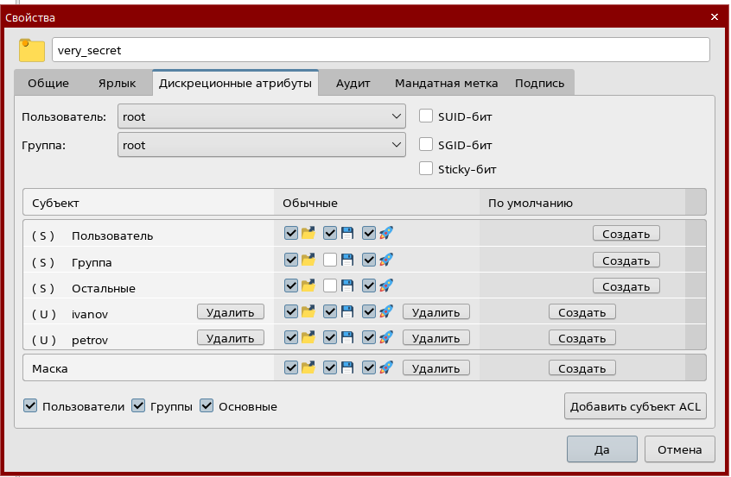
Рисунок 21 – Установленные списки управления доступом

- Зайдите в систему под учетной записью ivanov с уровнем конфиденциальности secret.
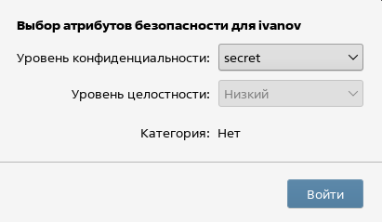
Рисунок 22 – Вход в систему под записью ivanov
6. Создайте файл file1.txt в каталоге /home/project/secret. В этот файл добавьте строку ivanov. Сохраните файл. Удалось ли создать, изменить и сохранить файл file1.txt?
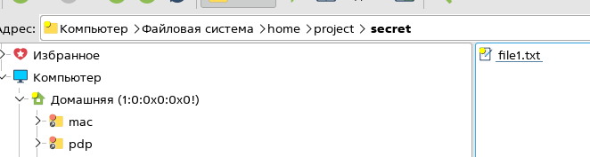
Рисунок 23 – Созданный файл

7. Виден ли каталог /home/project/very _secret?
Каталог /home/project/very _secret не виден:
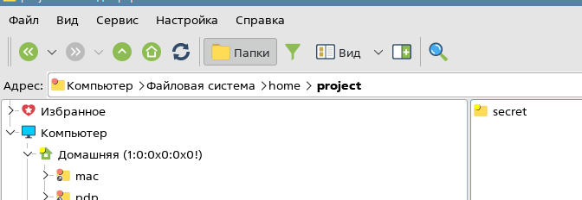
Рисунок 24 – Видимое содержимое каталога

8. Зайдите под учетной записью ivanov в систему с уровнем конфиденциальности very_secret.
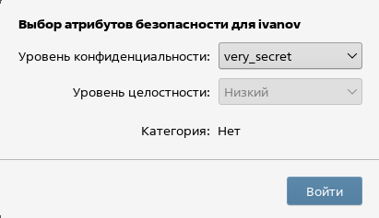
Рисунок 25 – Вход под записью с другим уровнем конфиденциальности

9. Создайте файл file2.txt в каталоге /home/project/very_secret. В этот файл добавьте строку. Сохраните файл. Удалось ли создать, изменить и сохранить файл file2.txt?
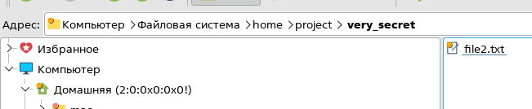
Рисунок 26 – Сохраненный файл

10. Виден ли каталог /home/project/secret?
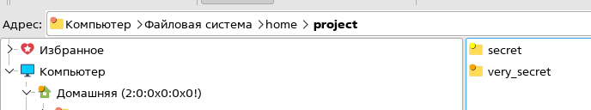
Рисунок 27 – Видимое содержимое каталога с другим уровнем конфиденциальности

11. Виден ли файл /home/project/secret/file1.txt?
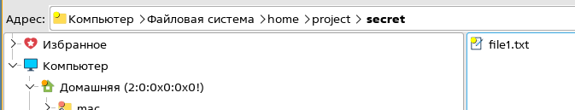
Рисунок 28 – Видимый файл file1

12. Добавьте в файл /home/project/secret/file1.txt строку ivanov2. Удалось ли изменить содержимое этого файла?
Не удалось изменить файл:
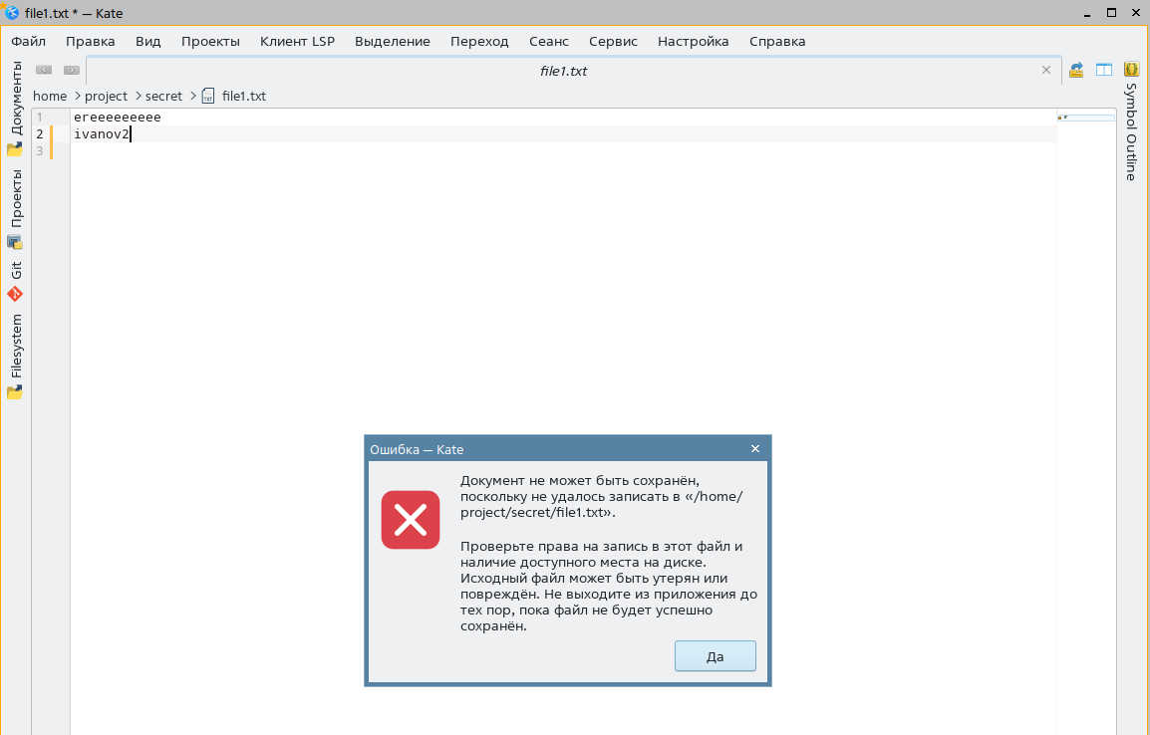
Рисунок 29 – Ошибка при попытке изменить файл

- Зайдите в систему под учетной записью пользователем petrov с уровнем конфиденциальности secret.
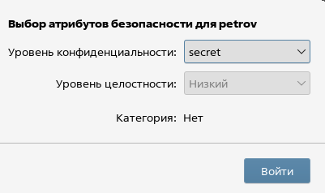
Рисунок 30 – Вход в систему под записью пользователя petrov

- Добавьте в файл /home/project/secret/file1.txt строку petrov. Удалось ли изменить содержимое этого файла?
Изменить содержимое файла не удалось:
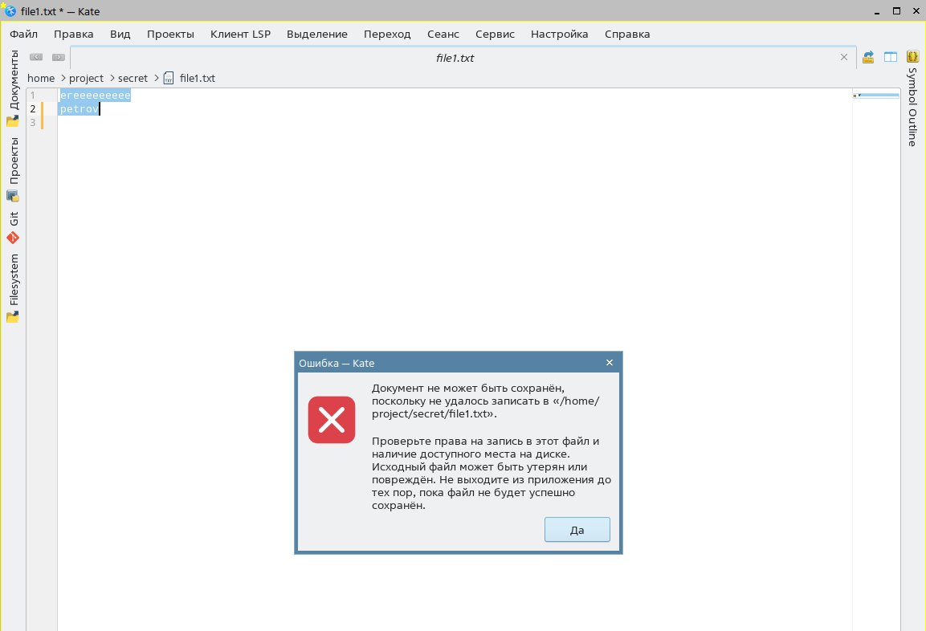
Рисунок 31 – Попытка изменить содержимое файла

- Можете ли вы прочитать содержимое файла /home/project/very _secret/file2.txt?
Прочитать содержимое файла нельзя
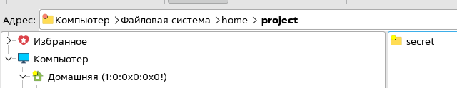
Рисунок 32 – Видимое содержимое каталога project

Задание 4.
- Создайте пользователей user5, user6 и user7.
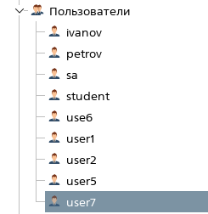
Рисунок 33 – Созданные пользователи

2. Настройте графический киоск для пользователя user5, для этого:
- добавьте запуск следующих приложений: Веб-браузер Firefox, Офис Libreoffice, Почта Thunderblrd;
- поставьте галочки: Разрешить изменение внешнего вида и Разрешить создание и удаление файлов на рабочем столе;
- сохраните настройки;
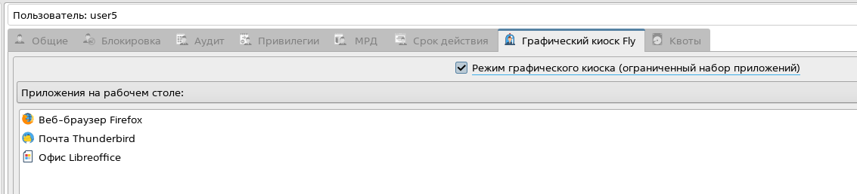
Рисунок 34 – Настройки графического киоска для user5

3. Войдите в ОС под пользователем user5 и протестируйте, какой функционал доступен:
- открываются ли приложения на Рабочем столе?
- можете ли вы создать файл или каталог на Рабочем столе?
Есть возможность открывать приложения и создавать файлы и каталоги:
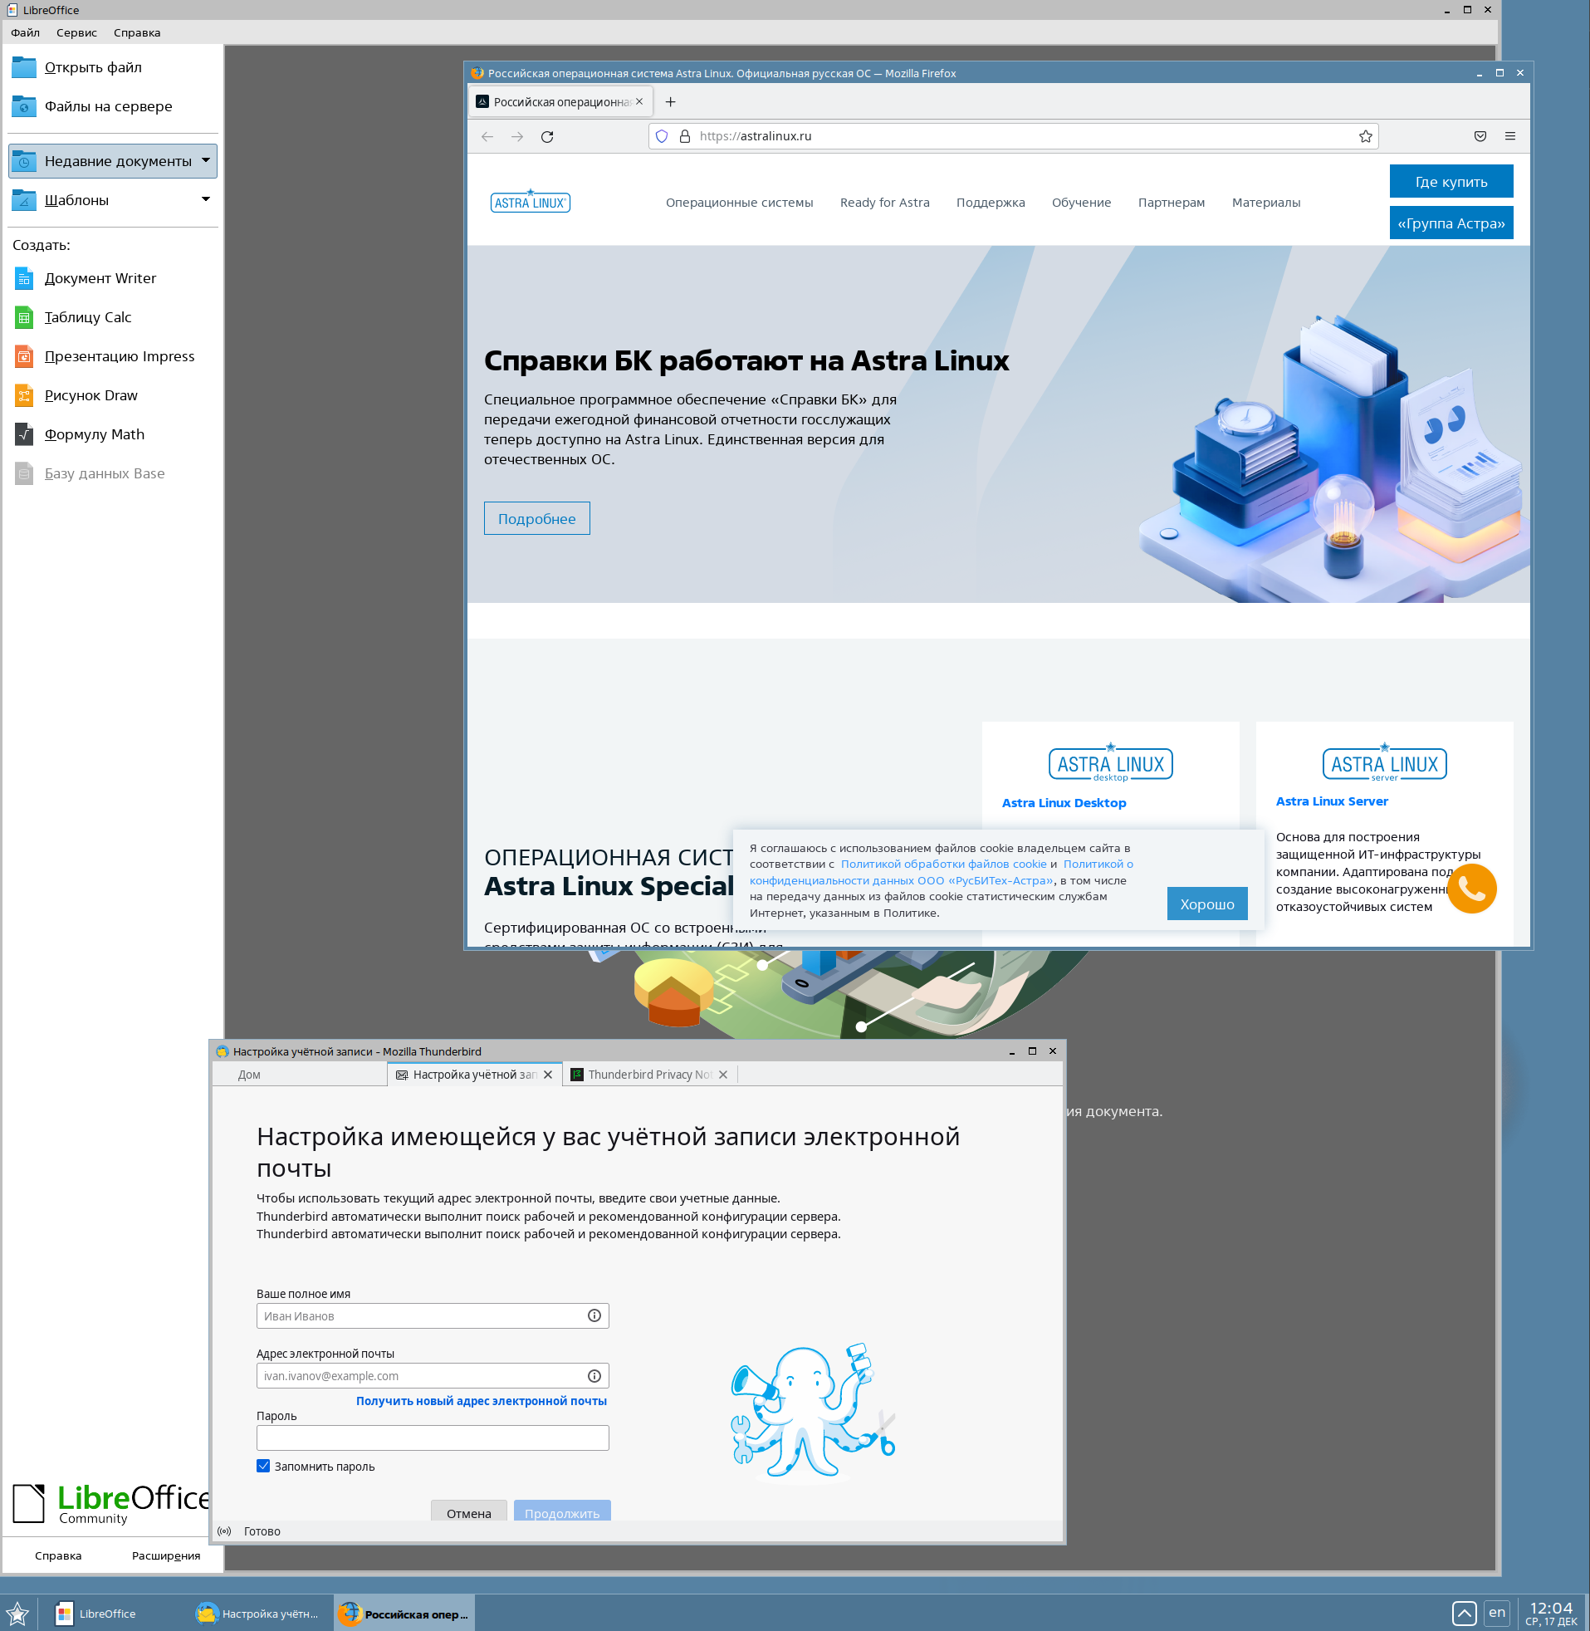
Рисунок 35 – Открытые приложения на рабочем столе

Можно создавать файлы, если в настройках киоска была поставлена галочка "Разрешить создание и удаление файлов на рабочем столе". Без этой галочки создание файлов было бы запрещено.
4. Войдите в ОС под пользователем sa на высоком уровне целостности.
5. Добавьте еще один ярлык на рабочий стол пользователя user5, для этого:
- выберите меню Пуск → Интернет → Веб-браузер Chromium → ПКМ → Отправить → Рабочий стол;
- скопируйте данный ярлык в профиль пользователя киоска user5 таким образом, чтобы у пользователя user5 ярлык появился на рабочем столе. Путь для копирования: /etc/fly-kiosk/user5/desktop.
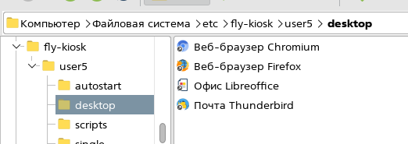
Рисунок 36 – Добавлен ярлык Веб-браузер Chromium

- Войдите в ОС под пользователем user5 и убедитесь, что пользователь теперь может запускать веб-браузер Chromium (ярлык появился на рабочем столе).
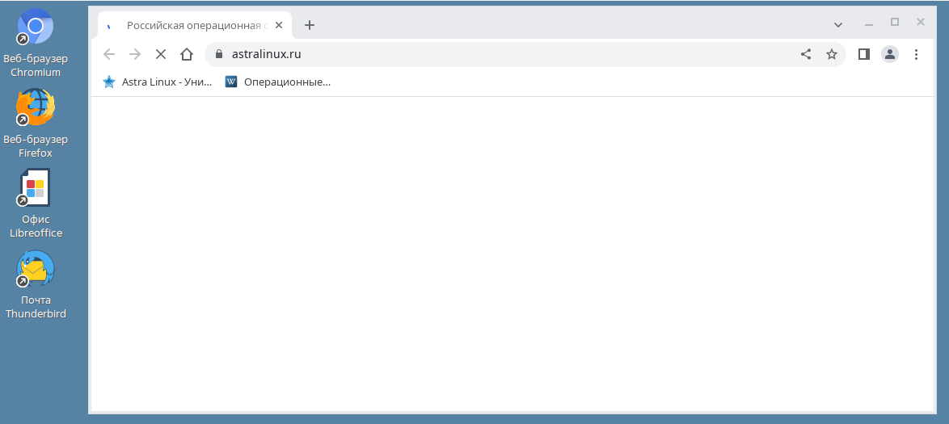
Рисунок 37 – Запуск веб-браузера

- Войдите в ОС под пользователем sa на высоком уровне целостности и по аналогии с предыдущими пунктами задайте для пользователя user6 режим графического киоска с запуском одного приложения. В качестве приложения выберите веб-браузер Chromium.
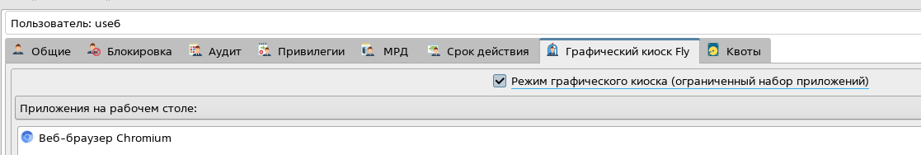
Рисунок 38 – Графический киоск пользователя user6

- После этого войдите в ОС под пользователем user6 и убедитесь, что запускается только одно приложение – веб-браузер Chromium. Закрыв браузер, выйдите из ОС.
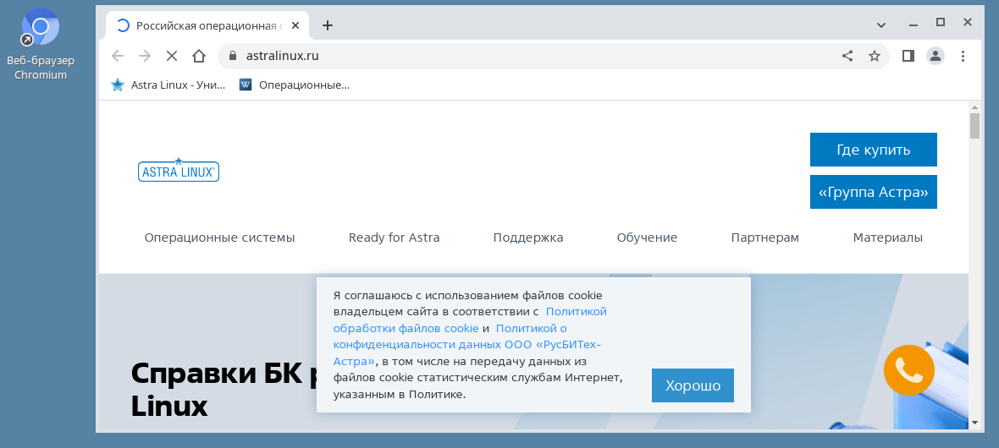
Рисунок 39 – Открытый браузер под записью user6

- Войдите в ОС под пользователем sa на высоком уровне целостности.
- Настройте работу в системном киоске, для этого:
- откройте приложение Пуск → Параметры → Панель управления →Безопасность → Системный киоск;
- на верхней панели инструментов нажмите + и добавьте профиль для нового пользователя user7;
- выделив пользователя user7 справа в окне Профили, выберите в качестве профиля пользователя everything;
- после этого включите режим киоска, выбрав в верхнем меню Файл → Включить режим киоска;
- во всплывающем сообщении Несохраненные изменения нажмите Да.
- в окне с требованием аутентификации введите пароль пользователя sa и нажмите Да.
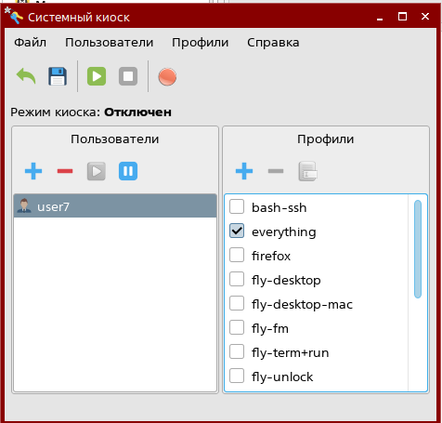
Рисунок 40 – Настройки системного киоска

- Войдите в ОС под пользователем user7 и убедитесь, что пользователю доступен стандартный функционал системы (откройте браузер, создайте файлы на рабочем столе и в домашнем каталоге, откройте любое доступное приложение из меню Пуск).
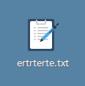
Рисунок 41 – Созданный файл на рабочем столе

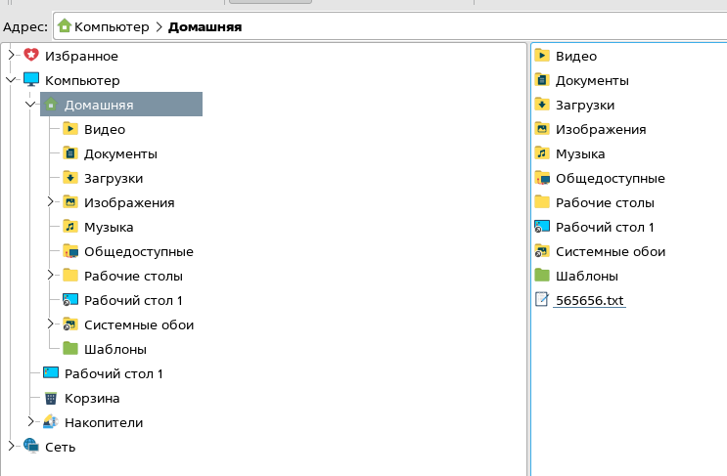
Рисунок 42 – Созданный файл в домашнем каталоге
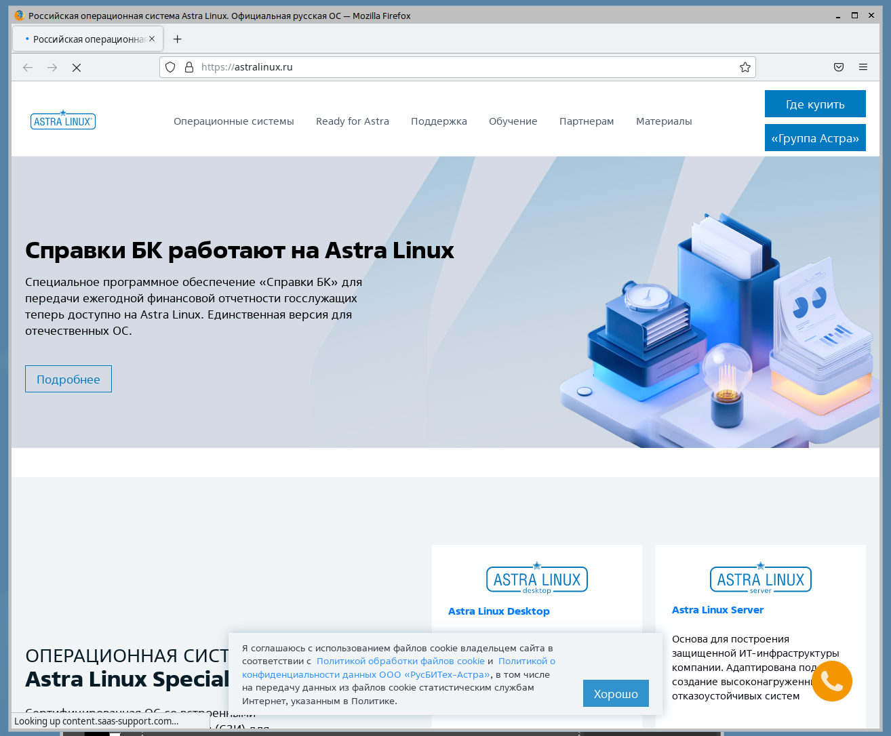
Рисунок 43 – Открытый браузер

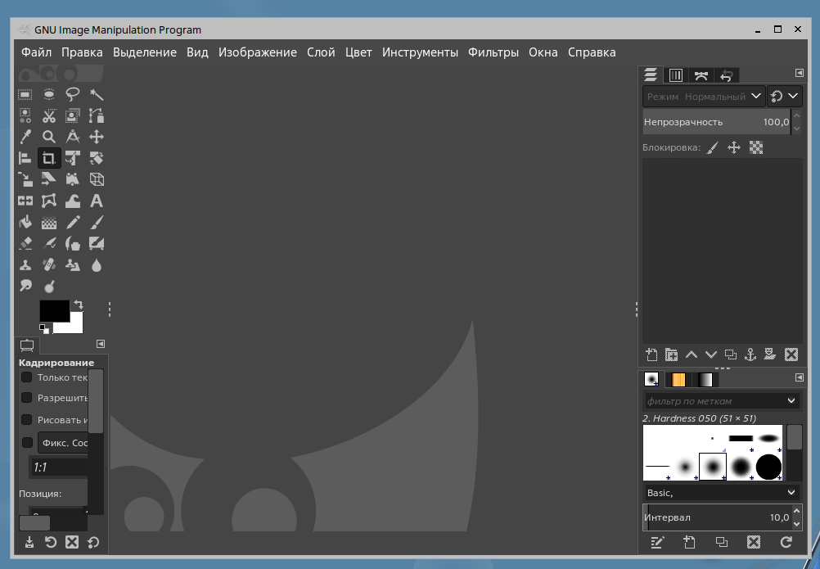
Рисунок 44 – Открытое приложение из меню Пуск
Вопросы
- Что реализуют политики мандатного контроля целостности?
Политика мандатного контроля целостности реализует распределение информации в системе по явно заданным уровням целостности и назначение прав доступа на основе этих уровней. Основная цель – затруднить внедрение и функционирование программных закладок, а также предотвратить повреждение критически важных модулей ОС некорректно работающими программами.

- Какой уровень целостности является минимальным?
Уровень 0.

- Какой уровень целостности присваивается привилегированному пользователю?
Максимальный уровень целостности 63.

- Для чего предназначен режим графического киоска в Astra Linux?
Режим графического киоска предназначен для ограничения запуска программ локальными пользователями на уровне графической среды. Пользователь может работать только с приложениями из заданного списка.

- В какой программе настраивается графический киоск?
Графический киоск настраивается в программе управления политикой безопасности.

- Для чего предназначен системный киоск?
Системный киоск (режим «Киоск-2») предназначен для ограничения возможностей непривилегированных пользователей на уровне ядра системы, на основе профилей доступа к файлам и каталогам.

- От чего зависит цветовая индикация интерфейса?
Цветовая индикация интерфейса зависит от уровня конфиденциальности текущей сессии пользователя. Каждому уровню закреплён определённый цвет.

- На что влияет установка минимальной категории конфиденциальности пользователя?
Установка минимальной категории конфиденциальности определяет категории, которые всегда будут выбраны по умолчанию при авторизации пользователя.

- На каком уровне защищённости доступно редактирование мандатных атрибутов?
Редактирование мандатных атрибутов доступно только на максимальном уровне защищённости.

- Как изменить мандатные атрибуты объекта?
Для изменения мандатных атрибутов необходимо авторизоваться под учетной записью с высоким уровнем целостности и запустить менеджер файлов от имени root.

- Что может сделать субъект имеющий первый уровень конфиденциальности с объектом, имеющим второй уровень?
Субъект с уровнем конфиденциальности ниже, чем у объекта, не может получить доступ к объекту.

